Міністерство освіти і науки України

Івано-Франківський національний технічний університет нафти і газу

Кафедра ІПЗ

Лабораторна робота №4

Тема: «Написання інтеграційних тестів»

Варіант 17

Виконала

ст. гр. ІП-21-3

Лаба Ю.С.

Перевірив

Храбатин Р.І.

м. Івано-Франківськ

2025

**Мета роботи:** навчитися створювати інтеграційні тести, розібратися в існуючих інструментах для створення інтеграційних тестів та навчитися їх обирати.

**Короткі теоретичні відомості**

API (Application Programming Interface) — це інтерфейс для взаємодії між різними програмними компонентами або системами. Він дозволяє відправляти запити та отримувати відповіді у стандартизованому форматі (часто JSON).

Методи HTTP, які використовуються в API:

* GET — отримання даних (усі записи або конкретний за ідентифікатором);
* POST — створення нового ресурсу;
* PUT — повне оновлення існуючого ресурсу;
* DELETE — видалення ресурсу.

API-тестування — це процес перевірки правильності роботи API-методів, їхньої стабільності, коректності даних і відповідності вимогам. Тестування включає:

* Перевірку статус-кодів відповіді (200, 201, 400, 404, 422 тощо);
* Валідацію формату та змісту відповіді (наявність потрібних полів, типи даних);
* Перевірку поведінки API при коректних і некоректних запитах;
* Автоматизацію тестів для швидкого та систематичного контролю.

Для автоматизації тестів часто використовують HTTP-клієнти (Axios, Got, node-fetch), що підтримують проміси та дозволяють легко формувати запити. Тестування виконують у середовищі з Jest або іншими тестовими фреймворками, використовуючи хуки (beforeEach, afterEach) для повторного використання коду.

**Хід роботи**

Підготовка середовища

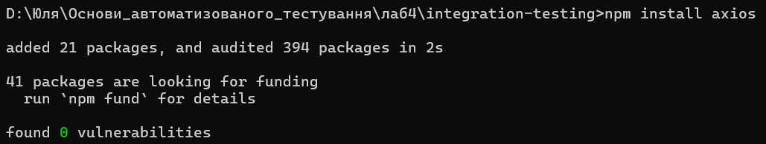

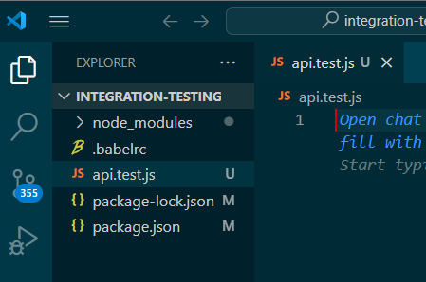

Завдання 1

Переглянути наявні клієнти для роботи з api запитами. Обрати один з них. Провести необхідні маніпуляції для їх встановлення. Написати простий запит GET для перевірки роботи інструменту.

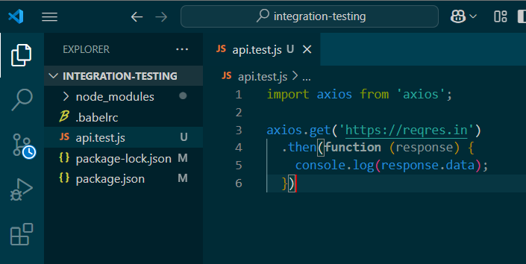

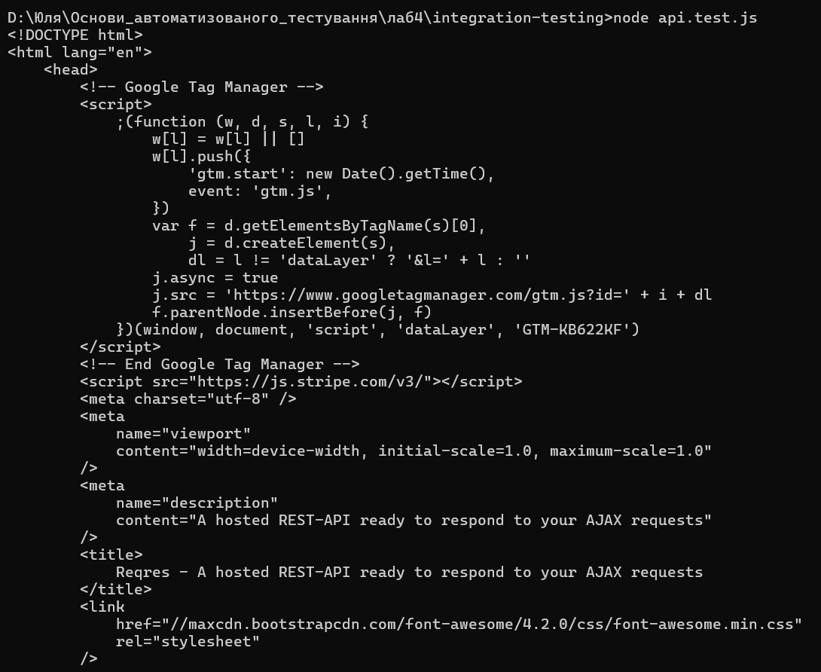

Завдання 2

Обрати існуючий безкоштовний api сервіс або використати свій, якщо такий наявний, можна також його створити. Написати по 5 тестових наборів для перевірки методів GET(двох варіацій: всі записи та конкретний), POST, PUT, DELETE

GET – all

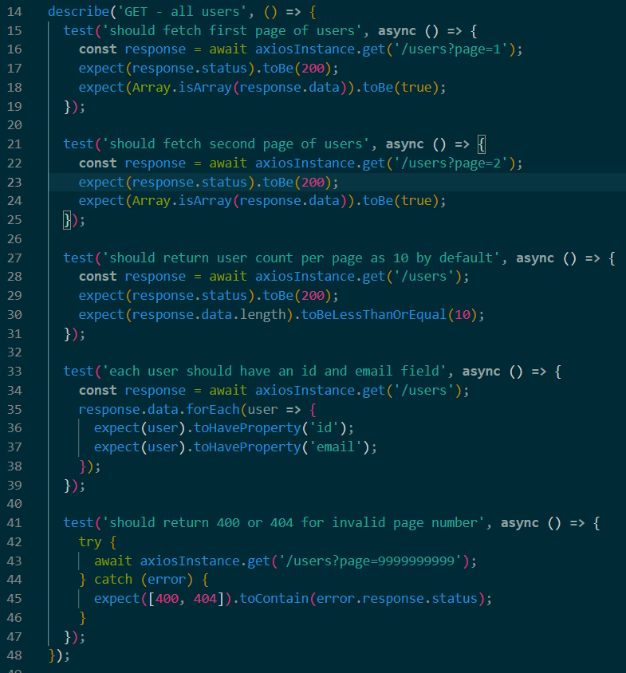

GET – single user

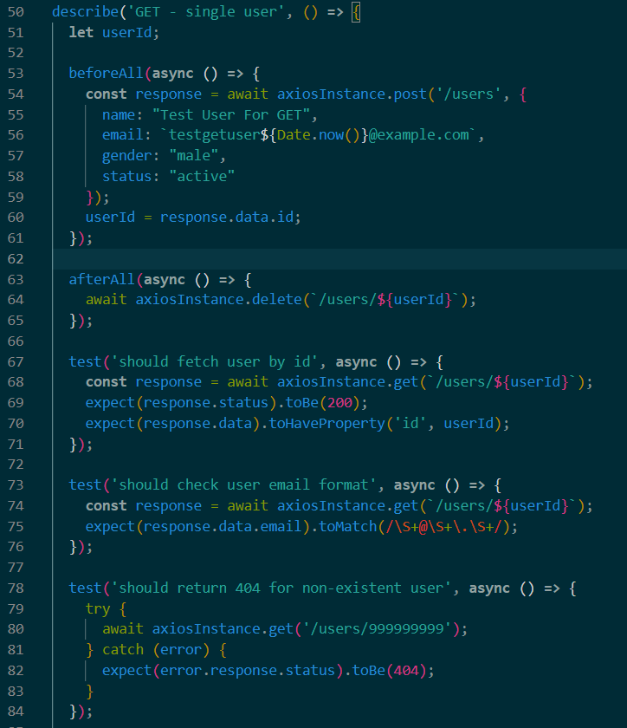 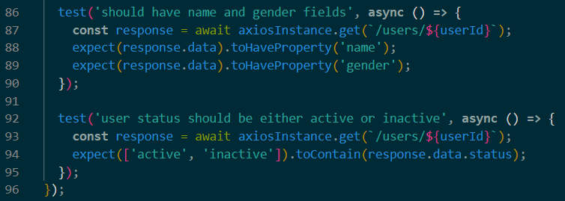

POST – create user

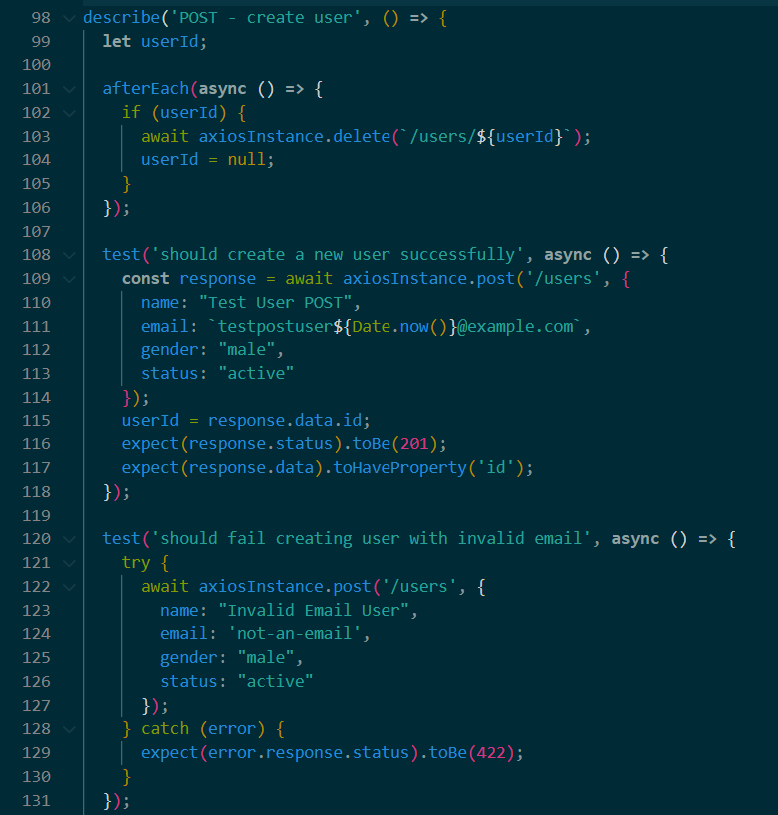 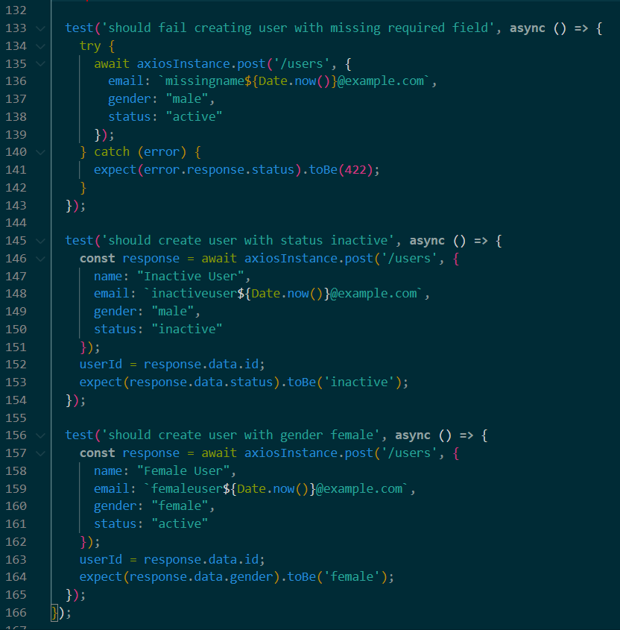

PUT – update user

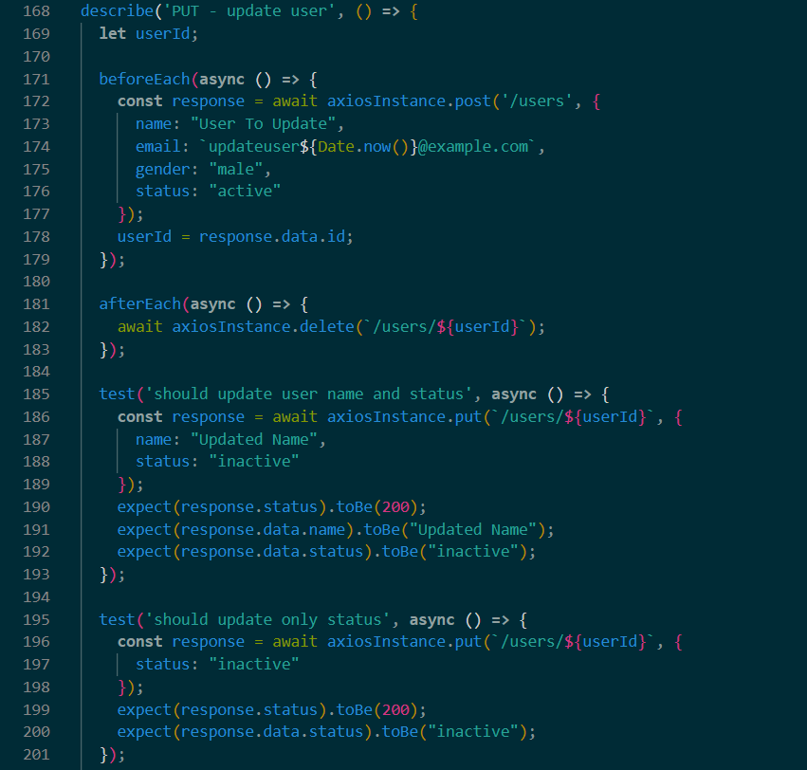 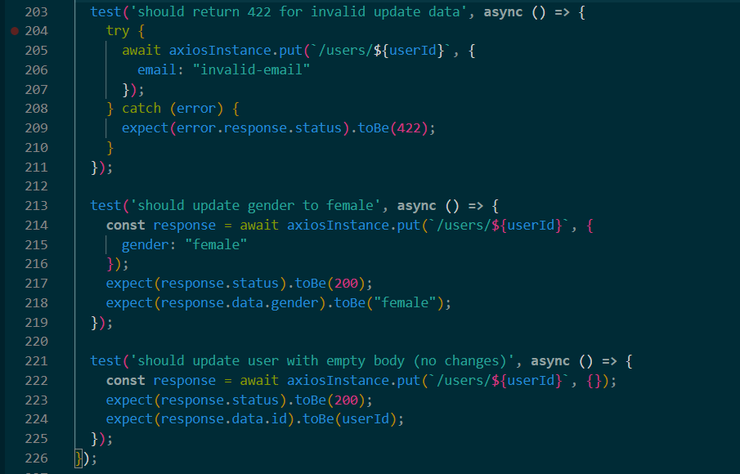

DELETE – delete user

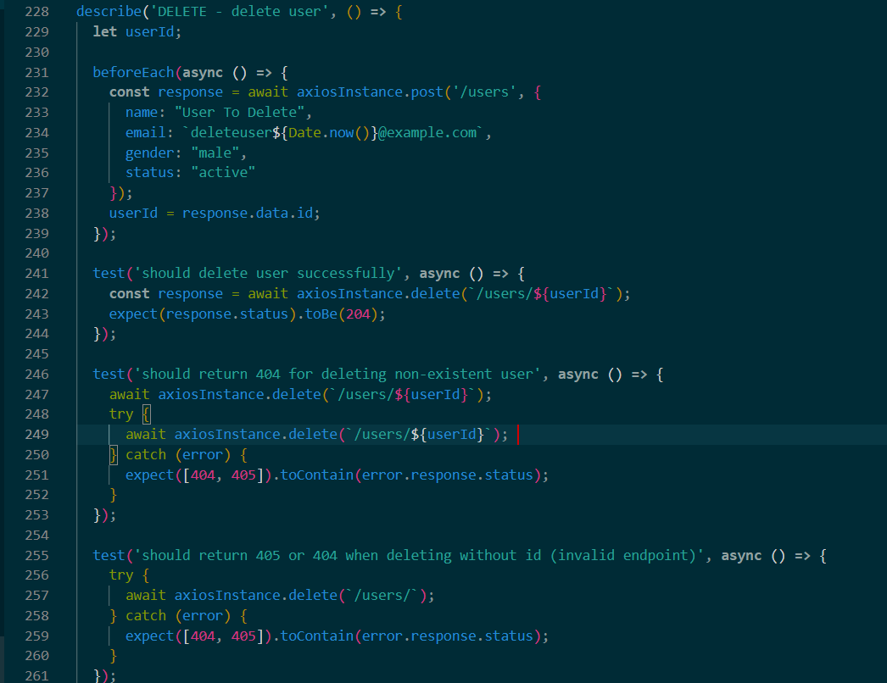 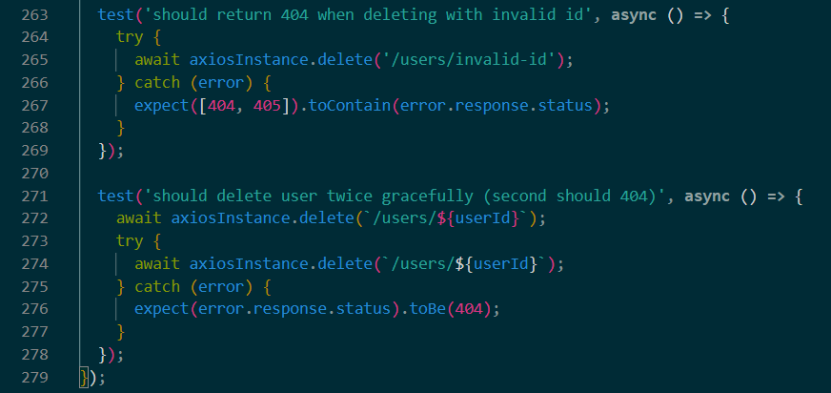

Результат: 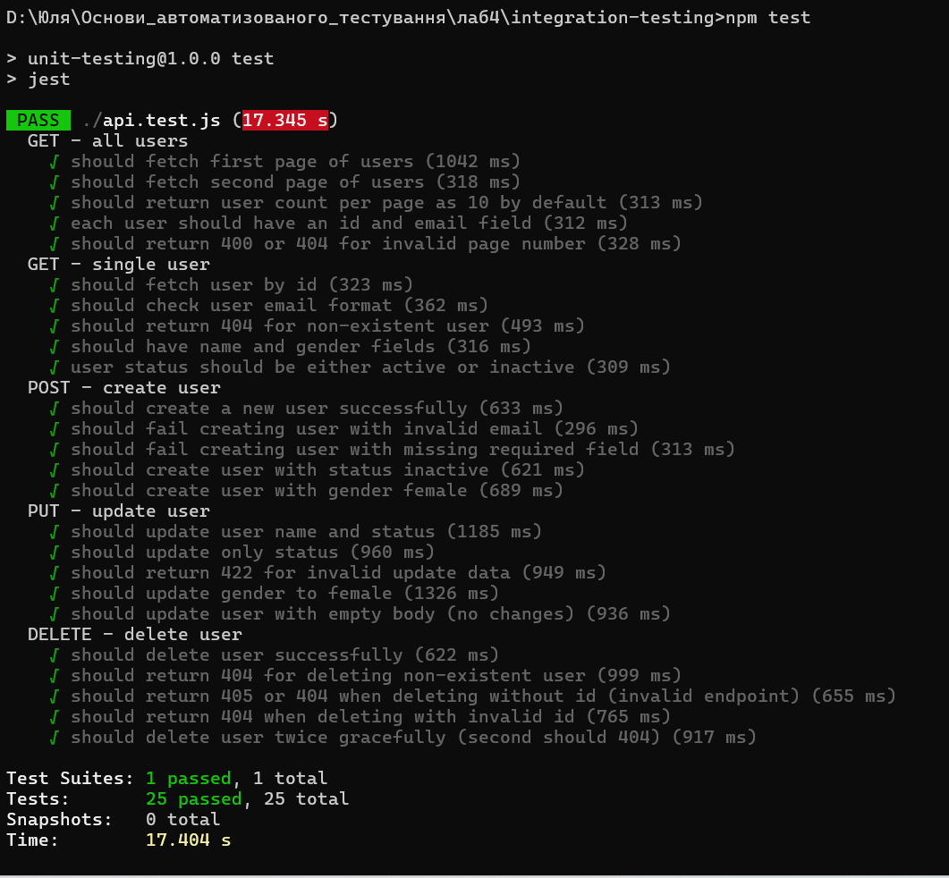

**Висновок:** у процесі виконання лабораторної роботи було вивчено основи API-тестування, зокрема перевірку HTTP-методів GET, POST, PUT та DELETE на прикладі реального API. Автоматизація тестів за допомогою Axios і Jest дозволила ефективно перевіряти коректність роботи API, валідувати статус-коди та структуру відповіді, а також забезпечити швидкий контроль змін у сервісі. Отримані знання є необхідними для забезпечення стабільності та надійності сучасних програмних систем, що базуються на взаємодії мікросервісів.

**Посилання на репозиторій:** https://github.com/yuliia-laba/lab4